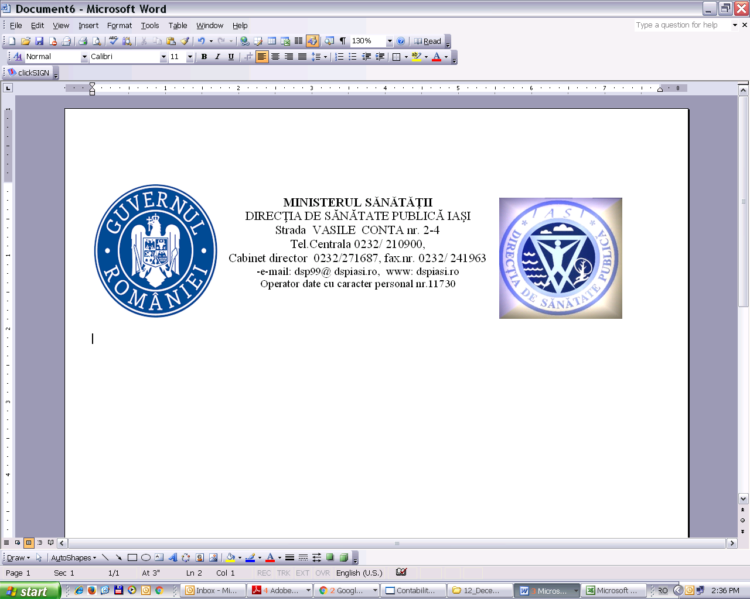

**Nr. 16091/06.12.2024 ANEXA NR.2.3**

**ANUNŢ**

**privind**

**REZULTATUL PROBEI SCRISE**

la concursul de recrutare organizat de Direcția de Sănătate Publică Iaşi pentru ocuparea funcției publice de execuție temporar vacante, de consilier, clasa I, grad profesional asistent la Compartimentul Normare Salarizare din cadrul Serviciului RUNOS din data de 06.12.2024

|  |  |  |  |  |
| --- | --- | --- | --- | --- |
| **Nr.**  **crt.** | **Numele şi prenumele candidaţilor** | **Funcţia publică** | **Punctajul**  **obţinut la proba scrisă** | **Rezultatul**  **probei scrise**  **ADMIS / RESPINS** |
| 1 | 15542/25.11.2024 | consilier, clasa I, grad profesional asistent | 69,00 | ADMIS |
| 2 | 15645/27.11.2024 | consilier, clasa I, grad profesional asistent | 41,25 | RESPINS |

Afișarea rezultatelor probelor concursului de recrutare se realizează folosindu-se numărul de înregistrare atribuit fiecărui dosar de concurs, conform prevederilor art.VII alin.(18) din O.UG. nr. 121/2023.

Conform prevederilor art. VII alin.(27) din O.UG. nr. 121/2023, candidaţii nemulţumiți pot depune contestaţie în termen de o zi lucrătoare de la data afişării rezultatului pentru fiecare probă a concursului**, respectiv 09 decembrie 2024, ora 16,00** la Secretariatul instituției **-** sediul DSP Iaşi din str. Vasile Conta nr 2-4.

Candidaţii declaraţi admişi la proba scrisă vor susţine **PROBA INTERVIU** în data de 11 decembrie 2024, ora 11,00, la sediul DSP Iaşi din strada Vasile Conta nr 2-4.

Afişat astăzi, 06 decembrie 2024, ora 16.30, la sediul DSP Iaşi din strada Vasile Conta nr. 2-4 și pe pagina de internet a instituției noastre, www.dspiasi.ro

**SECRETAR,**

Consilier superior Gabriela Ciobanu